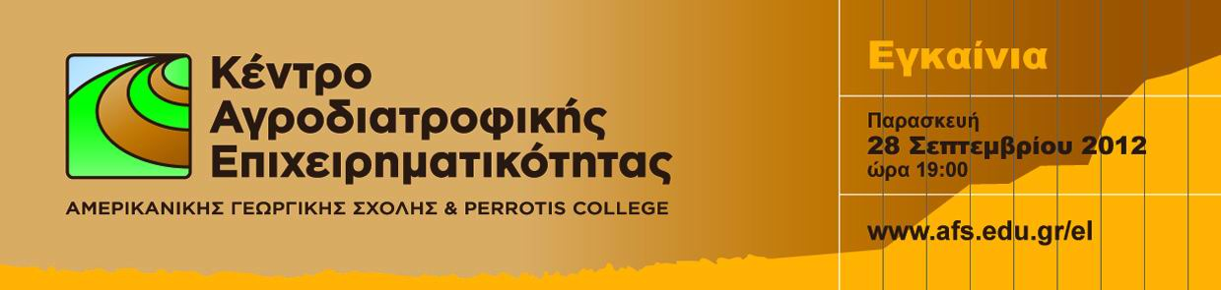
ΦΟΡΜΑ ΣΥΜΜΕΤΟΧΗΣ ΣΤΑ ΕΓΚΑΙΝΙΑ

Παρασκευή 28 Σεπτεμβρίου, 19:00
Perrotis College, Αμερικανική Γεωργική Σχολή

ΟΝΟΜΑΤΕΠΩΝΥΜΟ:__________________________________________________
ΤΙΤΛΟΣ:____________________________________________________________
ΕΠΑΓΓΕΛΜΑ (προαιρετικό):_____________________________________________
ΔΙΕΥΘΥΝΣΗ:________________________________________________________
ΠΟΛΗ: ____________________________ Τ.Κ.:____________________________
ΤΗΛΕΦΩΝΟ: _______________________ ΦΑΞ:____________________________
EMAIL: ____________________________________________________________

Παρακαλούμε να επιστρέψετε συμπληρωμένο το παρόν έντυπο το αργότερο έως τις 25 Σεπτεμβρίου 2012.

Υπόψη της κυρίας Π. Κούλογλου | Αμερικανική Γεωργική Σχολή & Perrotis College, Email: pkoulo@afs.edu.gr | F: 2310 492 860 | T: 2310 492 850

